INTRODUÇÃO:

- O QUE MEU PROJETO SE PROPÕE A FAZER E COMO EU VOU FAZER ISSO?

A proposta do nosso projeto se resume em manter motores diferentes funcionando na mesma intensidade.

Isso é feito utilizando um carro controlado via arduino com 4 motores PWM delimitando o movimento dele e um giroscópio monitorando a angulação de movimento. Caso a angulação seja diferente da especificada no começo da trajetória e o carro não esteja fazendo uma curva, significa que um dos motores é mais potente que o outro, e precisa-se ser feito um ajuste controlado para mantê-los iguais.

- QUAIS SÃO OS ATUADORES?

**Os motores.**

- QUAIS SÃO OS SENSORES?

**O giroscópio**.

- QUAIS SÃO OS CONTROLADORES?

**O arduino**

- QUAL A LISTA DO RESTANTE DO MATERIAL?

**1 – Ponte – H**

**2 – Chassi**

**3 – Pneus**

**4 – Bateria**

**5 – Cabos de conexão**   
  
- CONSTRUIR UM DIAGRAMA/FLUXOGRAMA FUNCIONAL DO PROJETO

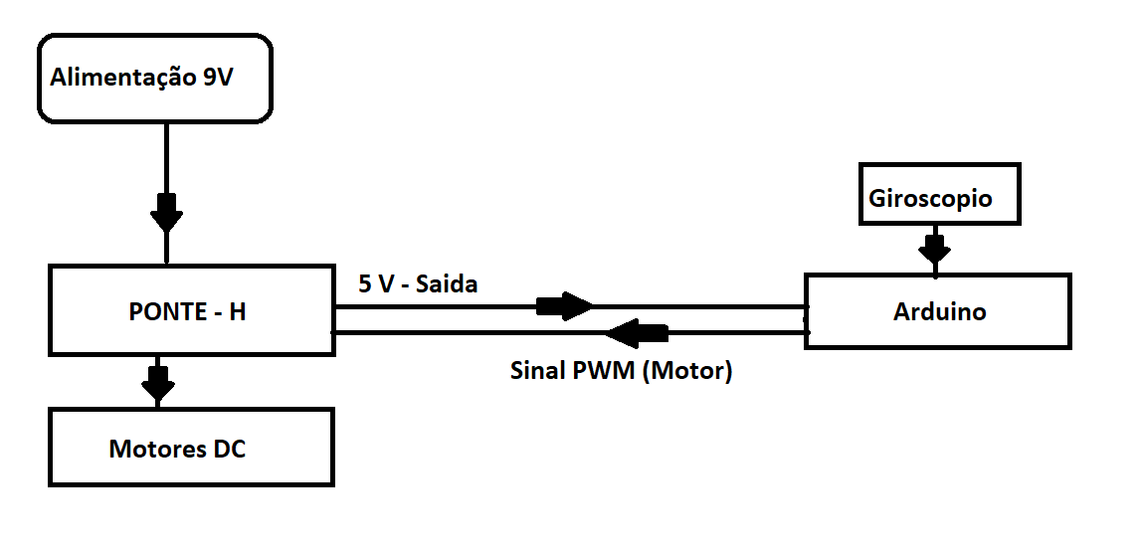

-EMBASAMENTO TEÓRICO/PRÁTICO:

O intuito do projeto é que a partir da programação o robô muda o percurso e o giroscópio fará com que o robô mude a sua posição para a inicial,como na programação o giroscópio ficou especificado no ângulo 0º toda vez que ocorrer algum desvio o giroscópio força o robô a voltar para a posição de início.

- CONSTRUIR O ESQUEMÁTICO DO PROJETO

**Arduino, Ponte H e motores**   **Arduino e giroscópio**  
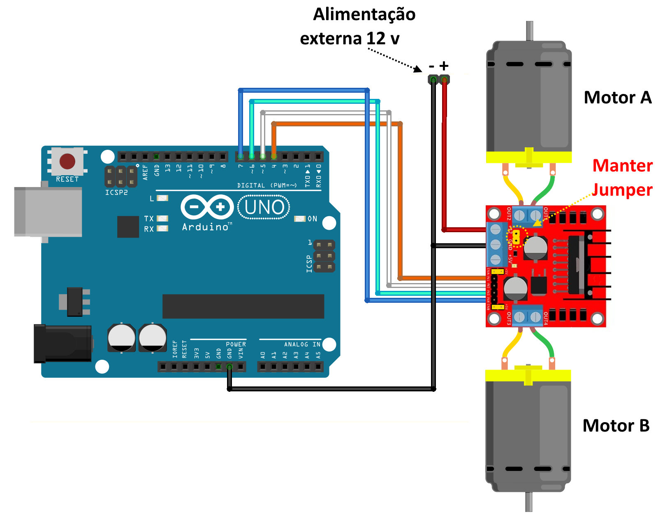 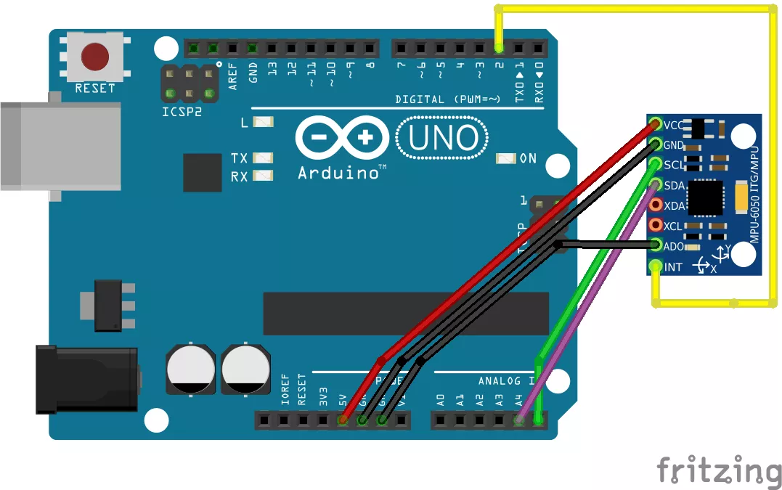

- ELABORE O DIAGRAMA DE BLOCOS COMPLETO

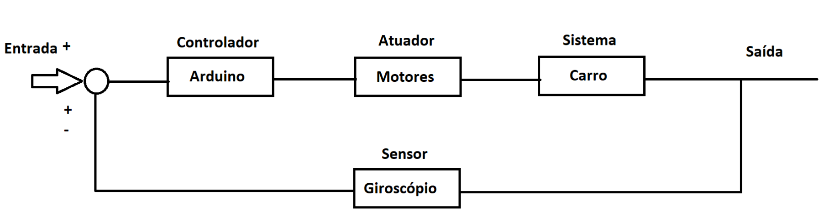  
  
IMPLEMENTAÇÃO:

- EXPLIQUE O FUNCIONAMENTO DE CADA ITEM

**Arduino**

Uma placa composta por um **microcontrolador Atmel**, circuitos de entrada/saída e que pode ser facilmente conectada a um computador e programada via **IDE** *Integrated Development Environment*, ou *Ambiente de Desenvolvimento Integrado*) utilizando uma linguagem baseada em C/C++, sem a necessidade de equipamentos extras além de um cabo USB.

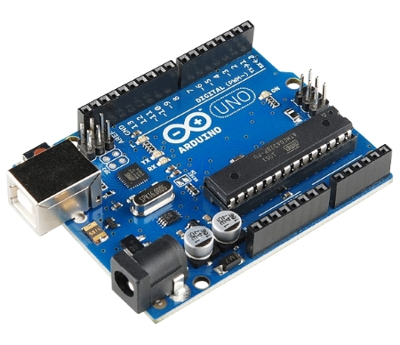  
  
**Giroscópio – MPU 6050**

O MPU6050 é um sensor que contém giroscópio, acelerômetro e um termômetro na mesma board. É um dispositivo de alta precisão e baixo custo, com bibliotecas consolidadas para Arduino. O barramento de comunicação é I2C, interfaceando com o Arduino através dos pinos SDA e SCL. O nível lógico pode ser de 3.3V ou 5 V, mas a board tem um regulador de tensão e alguns resistores de 2k2, 10k, por isso é interessante alimentá-lo com 5V garantindo uma tensão e corrente adequadas e sem perdas. Esse módulo conta com um recurso chamado DMP, que combina os dados raw (totalidade de dados) do sensor e executa cálculos complexos, o DMP tem internamente um recurso de auto-calibragem. Para que ocorra essa auto-calibragem o sensor do giroscópio esteja o mais próximo possível de 0º, colocando-o na superfície mais plana que encontrar.

O giroscópio mede a velocidade angular. Um exemplo de medição, seria 1 volta por segundo, o que representaria 360 graus ou, 360/1, mas dependendo da aplicação, pode não haver giro, apenas deslocamento de graus.

Outro dado importante é que nem a aceleração nem a velocidade linear afetam a medição de giro.

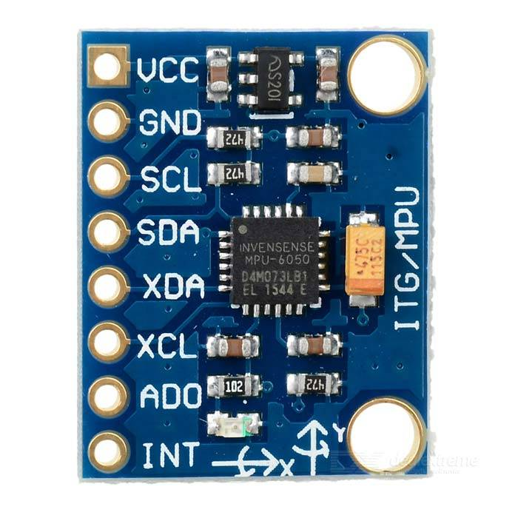

**Ponte H**

Uma **Ponte H** é um circuito que permite realizar a inversão da direção da corrente que flui através de uma carga. É muito utilizada para controlar a direção de rotação de um motor DC, além de inversores de potência (conversor DC-AC), conversores AC/AC,conversores DC-DC push/pull.

Uma ponte H possui quatro interruptores eletrônicos, que podem ser controlados de forma independente. A figura a seguir mostra a disposição dessas quatro chaves (switches) (S1 a S4) em relação a um motor DC controlado:

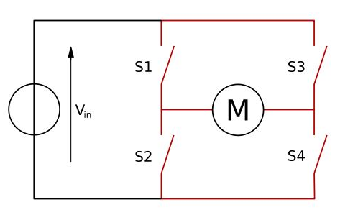

O funcionamento do motor depende da combinação das chaves sendo que se :

* S1 e S4 fechadas, S2 e S3 abertas: A corrente passa pelo motor em um sentido, fazendo-o girar em uma direção.

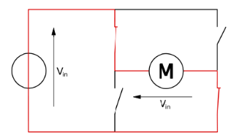

* S1 e S4 abertas, S2 e S3 fechadas: A corrente passa pelo motor no sentido inverso, fazendo-o girar na direção contrária.

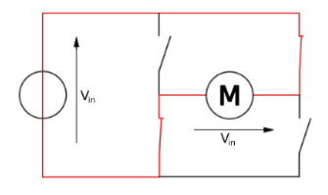

* S1 e S3 abertas: O motor não gira, pois não há fluxo de corrente por ele.

**Motores DC**

Os motores DC (corrente continua) são cargas indutivas que, em geral, demandam uma quantidade de corrente superior as portas do Arduino conseguem fornecer.

Sendo assim, não devemos ligar estes motores diretamente nas portas do Arduino, pois se o motor demandar uma corrente acima de 40mA nas portas digitais podem queimar a porta e danificar a placa.

Para resolver nosso problema utilizamos um circuito conhecido como Ponte H que é um arranjo de 4 transistores. Este circuito é uma solução, por ser capaz de acionar simultaneamente dois motores controlando não apenas seus sentidos, como também suas velocidades.

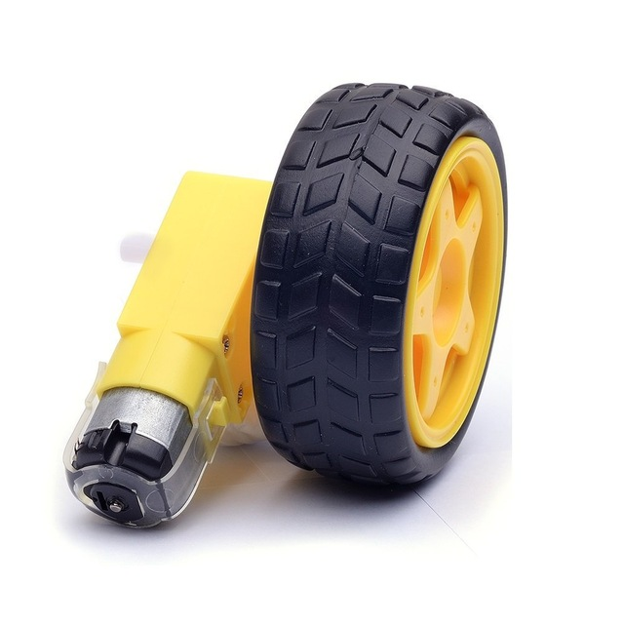

- IMPLEMENTE UM EXEMPLO PARA CADA ITEM

**Giroscópio**

Drone

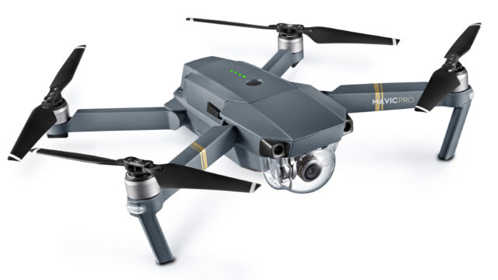

**Ponte H**

Inversores de potência (conversor DC-AC).

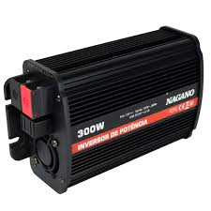

**Motores DC**

Servomotor.

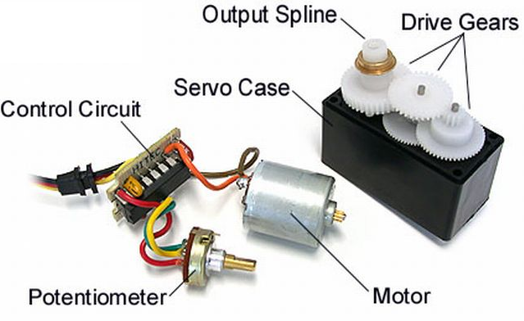

.

- IMPLEMENTE O SEU PROJETO MALHA ABERTA E MALHA FECHADA

O nosso projeto não tem condições para fazer essa transição de malha aberta para malha fechada, pois o intuito da trajetória controlada é de responsabilidade do giroscópio que tem a função de sensor do circuito.

- EXPLIQUE COMO FUNCIONA SEU CONTROLADOR

O controlador é alimentado com 5V a partir da ponte H através da regulação de tensão, esta é alimentada em 9V através de 6 pilhas em série. Os pinos enable 1 e 2 da ponte H são ligados nas portas 8 e 9 do controlador que também está conectado ao giroscópio que regula a angulação no eixo X das rodas, mantendo sempre em 0º através da programação. Para realizar a regulação, o controlador envia o comando para abrir ou fechar as portas na ponte H, girando as rodas para a regulação do ângulo 0º.

CONCLUSÃO:  
 - EXISTEM APLICAÇÕES REAIS PARA MEU PROJETO? ONDE ELE PODE SER UTILIZADO?

Sim, pode ser aplicado em projetos de controle preciso da movimentação de um robô de resgate dos bombeiros. Ou em um robô de reconhecimento de zonas perigosas, como em áreas minadas ou após desastres naturais.

- O QUE SERIA NECESSÁRIO MELHORAR NO SEU PROJETO PARA QUE ISSO OCORRA?

Sistema de Controle PID que controla variáveis contínuas necessário para ter um controle mais preciso, no caso do nosso projeto, controle de rotação, e de posicionamento.

[1] [<http://www.bosontreinamentos.com.br/eletronica/curso-de-eletronica/como-funciona-uma-ponte-h-controle-direcional-de-motores-dc/>

[2] <http://www.dobitaobyte.com.br/acelerometro-giroscopio-bussola-altimetro-barometro-imu/>

[3] <http://www.dobitaobyte.com.br/arduino-e-giroscopio-mpu6050/>

[4] <https://www.filipeflop.com/blog/o-que-e-arduino/>

[5] <https://www.embarcados.com.br/controle-pid-em-sistemas-embarcados/>

ftp://ftp.ufrn.br/pub/biblioteca/ext/bdtd/FredericoCV.pdf